**VCW weiterhin mit Großer und Hartmann**

(VCW / Wiesbaden / 20.06.2024) Warum wechseln, wenn es passt? Wiesbadens Urgestein Tanja Großer hat ihren Vertrag erneut verlängert. Damit wird die 30-Jährige (Außenangriff und Annahme) ihre 13. Saison für den VC Wiesbaden in der 1. Volleyball Bundesliga Frauen bestreiten – eine Besonderheit in der Liga, die jedes Jahr von einer Vielzahl von Vereinswechseln gekennzeichnet ist. Auch Nachwuchsathletin Hannah Hartmann (19 Jahre) trägt weiterhin das VCW-Trikot. Sie ist nun als vierte Außenangreiferin Bestandteil des Profikaders und wird für den VC Wiesbaden II (2. Bundesliga Süd) gemeldet, um hier bei Bedarf einzuspringen.

**Tanja Großer**, Wiesbadens „Nummer 4“, spielte einst in ihrer Geburtsstadt Berlin im Nachwuchsteam des [VC Olympia](https://de.wikipedia.org/wiki/VC_Olympia_Berlin). Im August 2012 wechselte sie zum [VC Wiesbaden](https://de.wikipedia.org/wiki/1._VC_Wiesbaden). Erfolge: Jugend- und Junioren-Nationalmannschaft (30 Einladungen), Damen-Nationalmannschaft (zwei Einladungen), DVV-Pokalfinale 2013 und 2018 sowie Halbfinale im CEV Volleyball Challenge Cup 2023/2024 mit dem VCW. Die 1,78 Meter große Außenangreiferin wurde in der Hauptrunde der abgelaufenen Saison einmal zur MVP gewählt. In der Annahme kam sie auf den zweitbesten Team-Wert nach Libera Rene Sain.

**Hannah Hartmann** kommt aus Lünen, spielte beim VCO Münster und trat in der Saison 2022/2023 für den VCO Berlin in der 2. Bundesliga Nord an, ehe sie nach Wiesbaden wechselte. Die 1,88 Meter große Außenangreiferin steht im ~~Kader der U 19-Nationalmannschaft~~ Nachwuchskader der deutschen Nationalmannschaft. Die Damen II des VCW überraschten zuletzt mit einem dritten Abschlussrang in der 2. Bundesliga Frauen Süd. Im letzten Saisonspiel, das daheim gegen den SV Lohhof mit 1:3 verloren ging, verabschiedete sich Hannah Hartmann mit der silbernen MVP-Auszeichnung in die Sommerpause. Insgesamt kam sie auf fünfmal MVP-Gold und zweimal Silber.

**STATEMENTS**

**Benedikt Frank (VCW-Chefcoach):** „Tanja bleibt als wichtiger Bestandteil unseres Teams an Bord, das ist cool. Sie erfüllt jede ihr zugedachte Rolle und ist mit jedem Jahr reifer und besser in der Spielanlage geworden. Wir arbeiten daran, dass sie im Angriff wieder ähnlich stark agieren kann wie beispielsweise in der Saison 2022/2023. Wenn wir wieder in einem der Wettbewerbe ins Halbfinale vorstoßen wollen, brauchen wir Athletinnen mit mental starkem Charakter und gutem Spielverständnis – dafür steht Tanja. Hannah hat es in der vergangenen Hybrid-Saison in beiden Teams geschafft, sich einen Platz in der ersten Mannschaft zu erkämpfen. Nach jeder Verletzung kam sie stärker zurück, das beweisen nicht zuletzt ihre Medaillen in der Damen II. Sie kann tolle Winkel schlagen. Und was wichtig ist: Hannah ist ehrgeizig und lernfähig. Sie wird sich Schritt für Schritt an das Top-Niveau heranarbeiten.“

**Tanja Großer:** „Im Rückblick haben wir eine gute Saison abgeliefert, die ja von sehr vielen Matches geprägt war. Dass wir es in den Playoffs wieder nicht gegen Dresden geschafft haben, ärgert mich schon noch. Eine Medaille war ja unser Ziel. Aber dafür war unsere internationale Performance großartig. Mit meiner Leistung über die Saison hinweg bin ich recht zufrieden. Ich hatte ja eine andere Rolle, weil wir viel über Diagonal gespielt haben. Ich hoffe, dass wir in der kommenden Saison schnelles Tempo in unser System bringen, denn da sind meine Stärken – je schneller das Spiel desto besser für mich. Meine Zeit ist hier noch nicht zu Ende. Ich komme beim VCW ausreichend zum Einsatz, was in der Liga nicht selbstverständlich ist. Wichtig war für mich natürlich auch die Frage, wer bei uns bleibt. Ich fühle mich hier einfach wohl … mit dem Team und in der Stadt.“

**Hannah Hartmann:** „Ich nehme derzeit am Sommertraining teil. Wir können in mehreren Blöcken gut an Feinheiten feilen. Drei bis viermal stehen Kraft- und Cardio-Einheiten auf dem Programm. Ich hatte in der zurückliegenden Spielzeit anfangs wegen Verletzungen Trainingsrückstand, konnte dann aber noch viel Spielpraxis sammeln und habe konstant agiert. Ich bin in allen Elementen sicherer und auch mental stärker geworden. Für die kommende Saison bin also sehr zuversichtlich. Ich freue mich sehr auf die kommenden Wettbewerbe.“

**VCW-Kader: 1. Volleyball Bundesliga Frauen**

Anneclaire Ter Brugge (22 Jahre; Niederlande) und Celine Jebens (20) auf Diagonal, Rene Sain (Kroatien) als Libera sowie Tanja Großer und Hannah Hartmann (Außenangriff). Weitere Kadermeldungen folgen zeitnah.

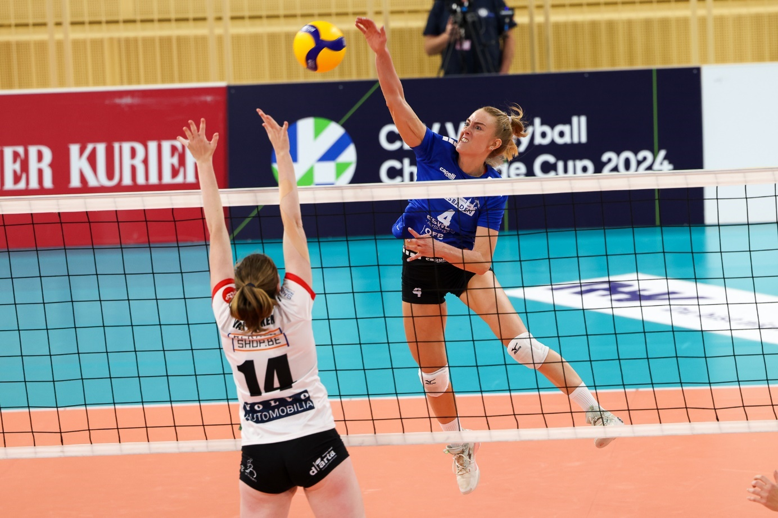  
Tanja Großer bleibt dem VCW treu  
Foto: Detlef Gottwald | www.detlef-gottwald.de

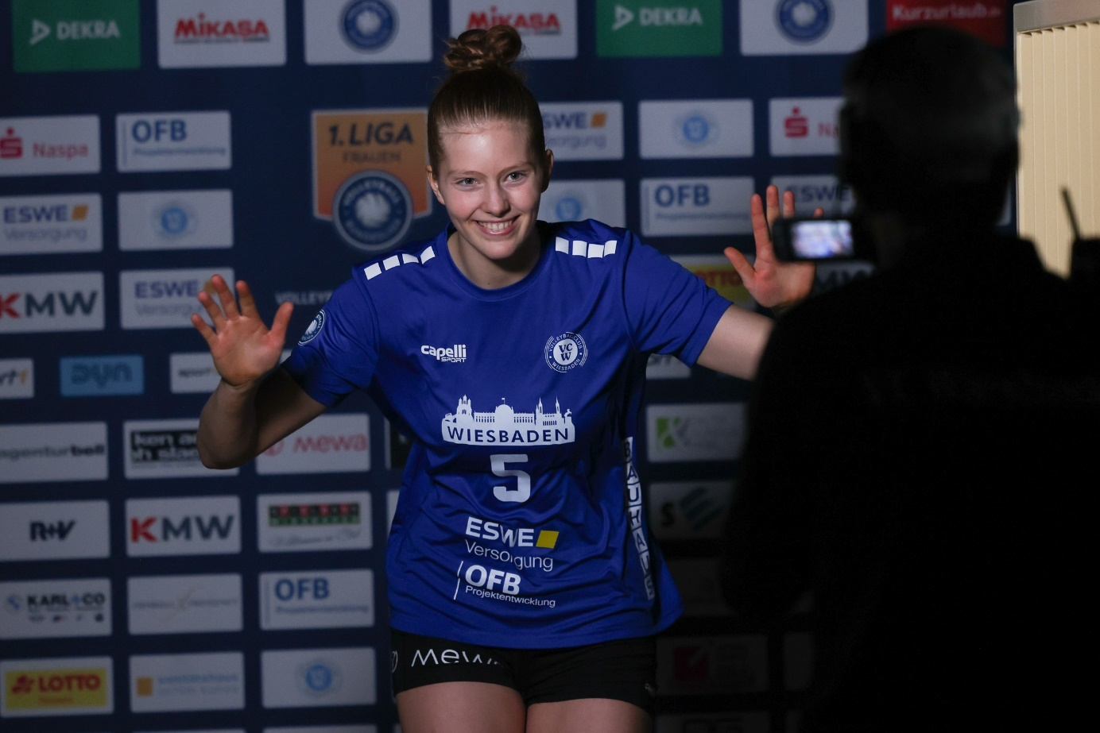  
Hannah Hartmann rückt auf und wird als vierte Außenangreiferin fester Bestandteil des Profikaders  
Foto: Detlef Gottwald | www.detlef-gottwald.de

**Über den VC Wiesbaden**

Der 1. Volleyball-Club Wiesbaden e.V. wurde 1977 gegründet und ist spezialisiert auf Frauen- und Mädchenvolleyball. Die professionelle Damen-Mannschaft ist seit 2004 ohne Unterbrechung in der   
1. Volleyball-Bundesliga vertreten und spielt ihre Heimspiele in der Sporthalle am Platz der Deutschen Einheit, im Herzen der hessischen Landeshauptstadt. Die bislang größten sportlichen Erfolge des VC Wiesbaden sind national die Deutsche Vizemeisterschaft (Saison 2009/2010), der Einzug ins DVV-Pokalfinale (2012/2013 und 2017/2018) sowie international der Einzug ins Europapokal-Halbfinale des CEV Volleyball Challenge Cup 2024. Erfolgreiche Nachwuchsarbeit ist DNA des VCW. Aktuell bestehen über 30 Nachwuchs-Teams, die in den vergangenen Jahren zahlreiche Titel bei überregionalen Volleyball-Meisterschaften sowie im Beachvolleyball erkämpften. Als Auszeichnung dafür erhielt der VC Wiesbaden im Jahr 2016 das „Grüne Band“ des Deutschen Olympischen Sportbundes (DOSB). Der VC Wiesbaden ist Lizenzgeber der unabhängigen VC Wiesbaden Spielbetriebs GmbH, die die Erstliga-Mannschaft stellt. Der Verein ist zudem Mitglied der Volleyball Bundesliga ([www.volleyball-bundesliga.de](http://www.volleyball-bundesliga.de/)) sowie des Hessischen Volleyballverbands (www.hessen-volley.de). Das Erstliga-Team wird präsentiert von den Platin-Lilienpartnern ESWE Versorgung (www.eswe.com) und OFB Projektentwicklung ([www.ofb.de](http://www.ofb.de)).